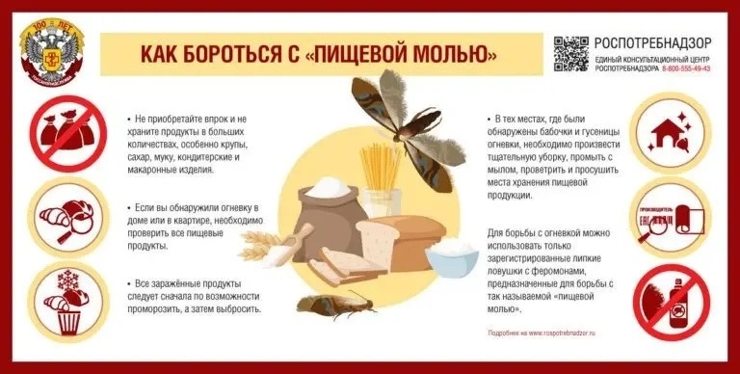
«Пищевой молью» называют разные виды вредителей из отряда чешуекрылых, одним из которых является южная амбарная огневка. Она обитает в европейской части России, на Кавказе и в Закавказье, Казахстане, Центральной Азии. Встречается также в Западной Европе, Северной Африке, Малой Азии, Канаде, Северной Америке, Австралии. «Пищевая моль» – теплолюбивый вид, может жить в хранилищах, мукомольных предприятиях, хлебокомбинатах и пивных заводах, кондитерских фабриках, жилых помещениях.
Чем опасна «пищевая моль»?
Южная амбарная огневка – опасный вредитель зерновых запасов пшеницы, кукурузы, ржи, риса, пшена и продуктов их переработки, кондитерских изделий, особенно шоколадных конфет и пряностей, а также семян подсолнечника, сои, толокна, какао, ядер миндаля и орехов, сушеных овощей и фруктов, а также лекарственного сырья. Кроме уничтожения запасов, гусеницы «пищевой моли» засоряют их своими выделениями, распространяют болезнетворные бактерии и другие патогенные организмы. Бабочки не питаются и на свет почти никогда не летят. Самцы очень подвижны, тогда как самки чаще сидят. Продолжительность жизни бабочек 6-19 дней, причем самцы живут дольше самок.
И гусеницы (личинки), и бабочки огневки способны вызывать ринит, конъюнктивит, аллергии, дерматиты и различные бронхолегочные заболевания у людей как в результате непосредственного соприкосновении с этими насекомыми, так и при вдыхании фрагментов их тела или продуктов их жизнедеятельности. Развиваться эти аллергические реакции могут вполне самостоятельно, но они же могут выступить и в качестве триггера при формировании бронхиальной астмы, аллергодерматозов, ангионевротических отеков и прочих заболеваний. Источниками аллергенов могут быть не только взрослые особи и личинки огневки, но также и ее куколки.
Как бороться с «пищевой молью»? Соблюдайте простые правила:
Не приобретайте впрок и не храните продукты в больших количествах: особенно крупы, сахар, муку, кондитерские и макаронные изделия.
Держите продукты в закрытых емкостях, тогда «пищевая моль» не сможет испортить все ваши запасы сразу.
Если вы обнаружили огневку в доме или квартире, необходимо проверить все пищевые продукты.
Все зараженные продукты следует сначала по возможности проморозить, а затем выбросить (в мусоропровод или вынести в мусорный контейнер).
В тех местах, где были обнаружены бабочки и гусеницы огневки, необходимо произвести тщательную уборку, промыть с мылом, проветрить и просушить места хранения пищевой продукции.
Для борьбы с огневкой можно использовать только зарегистрированные липкие ловушки, предназначенные именно для «пищевой моли».

Соблюдайте эти простые рекомендации и будьте здоровы!

